洋流课堂练习

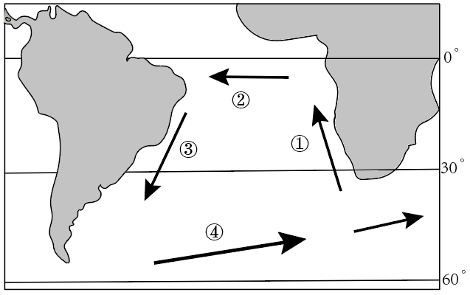
图为某海域洋流分布示意图。读图完成下面小题
1．该海域位于（ ）
A．北半球中低纬度 B．南半球中低纬度
C．北半球中高纬度 D．南半球中高纬度
2．图中洋流为暖流的是（ ）
A．①② B．②③ C．①③ D．②④

3．关于洋流的叙述，正确的是（ ）
A．洋流按成因可分为风海流、密度流两种类型
B．洋流是海洋表层常年大规模地沿着一定方向流动的水流
C．暖流都在大洋西岸，寒流都在大洋东岸
D．印度洋北部海区的季风洋流受地转偏向力作用而形成
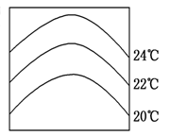
读某海域表层年平均等温线分布图，完成下列各题。
4．图示海域位于（ ）
A．南半球低纬度地区的大陆西岸
B．北半球高纬度地区的大陆西岸
C．南半球高纬度地区的大陆西岸
D．北半球中纬度地区的大陆东岸
5．流经该海域的洋流可能是（ ）
A．巴西暖流 B．加利福尼亚寒流 C．加那利寒流 D．秘鲁寒流

6．关于北半球以副热带为中心的大洋环流（中低纬环流）的叙述正确的是 ( )
①呈顺时针方向流动 ②呈逆时针方向流动 ③环流的东侧是暖流 ④环流的西侧是暖流
A．①③ B．②④ C．①④ D．②③

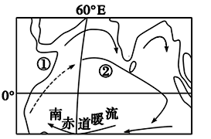
下图为印度洋某季节局部洋流分布示意图，据此完成下列小题。
7．图示洋流环流系统最有可能出现的月份是（ ）
A．3月 B．6月 C．10月 D．12月
8．②海区洋流向东流的主要动力是（ ）
A．东北信风 B．东北季风
C．西南季风 D．西北季风

下面四图是“洋流流经某热带、副热带海区的海水等温线图”，据图完成下面小题。
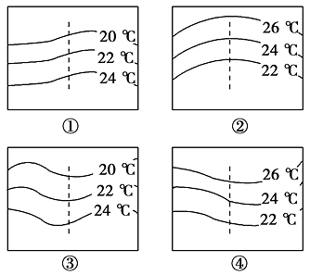

9．在图中，表示北半球寒流流经的是（ ）
A．①图 B．②图 C．③图 D．④图
10．在图中，表示南半球暖流流经的是（ ）
A．①图 B．②图 C．③图 D．④图

【参考答案】
1．B 2．B
【解析】1．有图可知，该海域位于0°-60°S之间，纬度划分为低纬度（0°-30°）、中纬度（30°-60°）、高纬度（60°-90°），应该属于南半球中低纬度海域，B选项正确，A、C、D选项错误。故选B。
2．根据所学知识，暖流一般指由低纬流向高纬的洋流，寒流一般指由高纬流向低纬的洋流，有图可知，①由高纬流向低纬，为寒流。②在赤道附近，赤道附近纬度低，太阳直射角大，全年直射时间长，热量丰富，所以温度高，都是暖流。③由低纬流向高纬，为暖流。④由于靠近南极洲，气温极低，水温受其影响，温度较低，为寒流。因此B选项正确，A、C、D选项错误。故选B。

3．B
【详解】试题分析：
洋流按成因可分为风海流、密度流、补偿流三种类型，A错。洋流是海洋表层常年大规模地沿着一定方向流动的水流，B错。在中低纬度环流中，暖流一般在大洋西岸，寒流在大洋东岸，C错。印度洋北部海区的季风洋流受季风作用而形成，D错。

4．A 5．D
【分析】试题分析：
4．读图，根据气温变化规律，由赤道向两极递减。图示区赤道应在上方，该海域位于南半球，B、D错。该海域水温较高，应在低纬度。根据等温线凸出方向，有寒流经过，应在大陆西岸，A对，C错。
5．根据等温线凸出方向，由水温低的凸出水温高的，说明有寒流经过，A错。洋流方向是由南向北流，D对。加利福尼亚寒流，加那利寒流是由北向南流，B、C错。

6．C
【详解】试题分析：可画出世界洋流模式图，北半球的中低纬环流，呈顺时针，大洋的东侧为寒流，西侧为暖流。

7．B 8．C
【分析】7．印度洋海域的洋流是冬逆夏顺。从图中看是顺时针，故判断为北半球的夏季。结合选项可知，B符合题意。故选B。
8．印度洋海域夏季吹西南季风，西南季风是图中②海区洋流向东流的主要动力，C正确。故选C。

9．C 10．D
【分析】9．北半球海水温度越往北越低，②④错误；洋流的流向和海水等温线的弯曲方向一致，北半球寒流由北向南流，可判断等温线应向南弯曲，①错误，③正确。故选C。
10．南半球海水温度越往南越低，①③错误；南半球暖流由北向南流，海水等温线应向南弯曲，②错误，④正确。故选D。

